**Франчкевич Едена (Franczkiewiczowa Elena)**

2 февраля 1810 г – крещение сына Антона Павла (НИАБ 136-13-894, лист 76об, №6/1810-р (ориг)).

**НИАБ 136-13-894:** Лист 76об. **Метрическая запись №6/1810-р (ориг).**

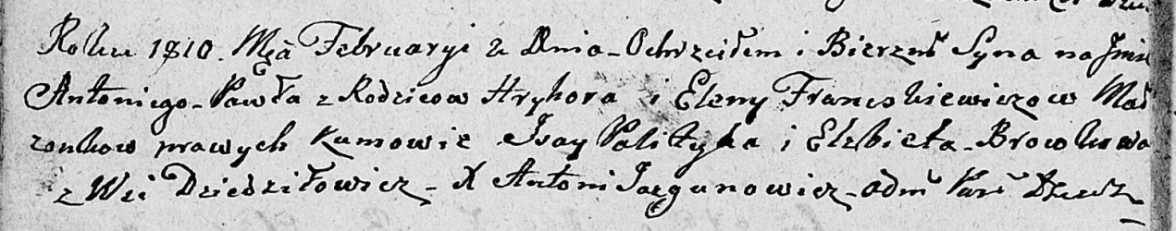

Дедиловичская Покровская церковь. 2 февраля 1810 года. Метрическая запись о крещении.

Franczkiewicz Antoni Paweł – сын родителей из деревни Дедиловичи.

Franczkiewicz Hryhor – отец.

Franczkiewiczowa Elena – мать.

Palityka Jsay – кум.

Browkowa Elżbieta – кума.

Jazgunowicz Antoni – ксёндз.